Министерство образования Республики Беларусь

Учреждение образования

«Белорусский государственный университет информатики

и радиоэлектроники»

Специальность «Инженерно-психологическое

обеспечение информационных технологий»

Учебная дисциплина «Основы алгоритмизации и программирования»

Отчет

по лабораторной работе No3

«Циклические алгоритмы»

Подготовили: Студент гр. 410901

Конон С.И.

Проверил: Усенко Ф.В.

Минск 2024

Цель: сформировать умения разрабатывать программы с использованием операторов выбора, цикла, передачи управления.

Индивидуальное задание №:

1. Дано натуральное ***п****.* Вычислить: 
2. Вычислить сумму ряда с заданной степенью точности α:
3. Код программы:

#include <iostream>

using namespace std;

int n;

float R;

float fl = 1;

int main() {

setlocale(LC_ALL, "RU");

cout << "Введите число n:";

cin >> n;

for (int i = 1; i <= n; i++) {

R = R + (i*fl + 1) / i;

}

cout << "Результат вычисления равен:" << R;

}

На рисунках показаны скриншоты работающей программы.

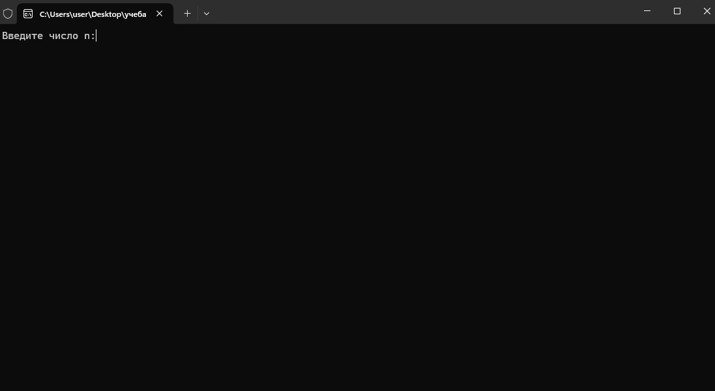

Рисунок 1 – Скриншот консоли с демонстрацией работы функции вывода текста на консоль.

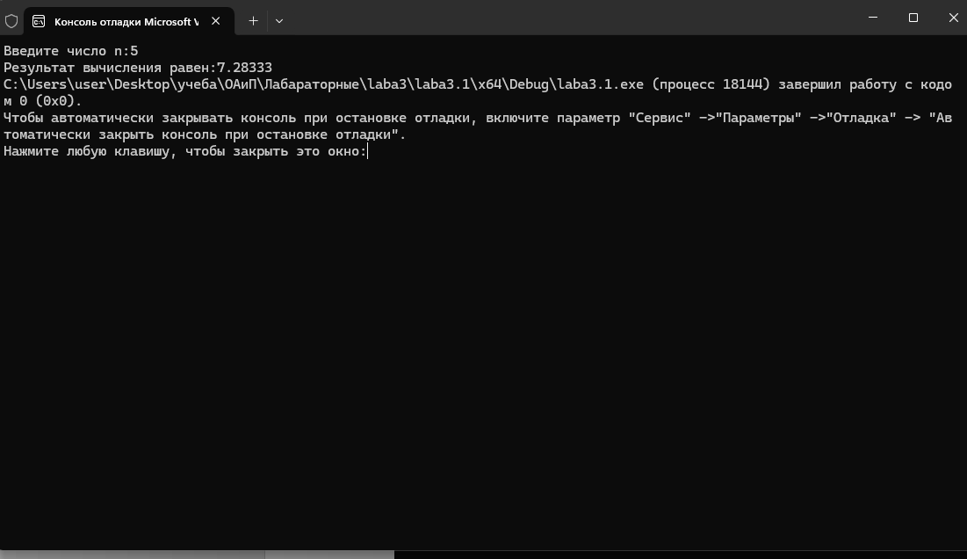

Рисунок 2 – Скриншот консоли с демонстрацией работы функции ввода значения и вывода результата работы программы.

Блок-схема:

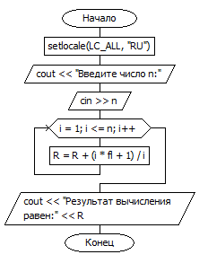

1. Код программы:

#include <iostream>

#define _USE_MATH_DEFINES

#include <math.h>

#include <cmath>

using namespace std;

int l = 1;

float s = 0, v=1;

int main() {

setlocale(LC_ALL, "RU");

while (abs(v)>=0.001) {

v = cos(M_PI * l) / (pow(3, l) * (l + 1));

s += v;

l++;

}

s = round(s * 1000) / 1000;

cout << "Результат вычисления равен:" << s;

}

На рисунке показан скриншот работающей программы.

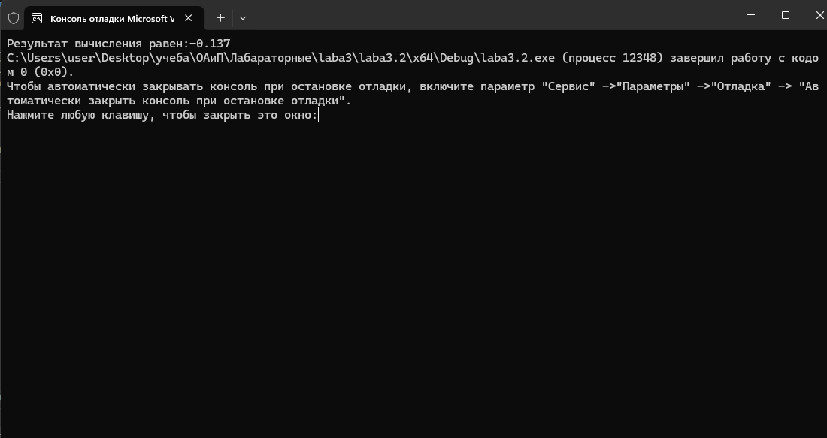

Рисунок – Скриншот консоли с демонстрацией работы функции вывода результата на консоль.

Блок-схема:

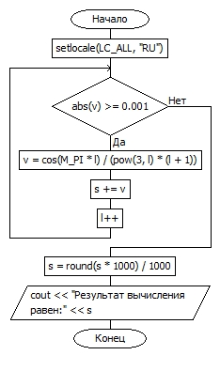

Вывод: в ходе выполнения лабораторной работы были разработаны программы с использованием операторов цикла для вычисления суммы ряда с заданной точностью. Применение циклов позволило эффективно организовать процесс вычислений и контролировать выполнение условий завершения. Задачи успешно решены с помощью циклических конструкций, что подтверждается правильной работой программы и полученными результатами.